**Расписание ГИА в 9 классах в 2019 году. Основной период:**

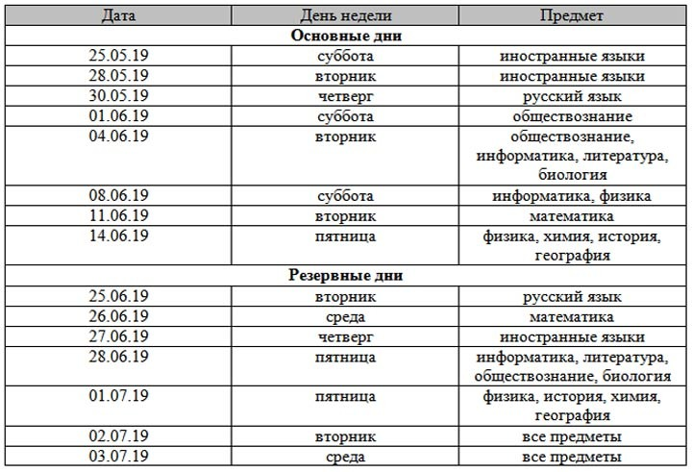

**Расписание единого государственного экзамена в 2019 году в 11 классах. Основной период:**

